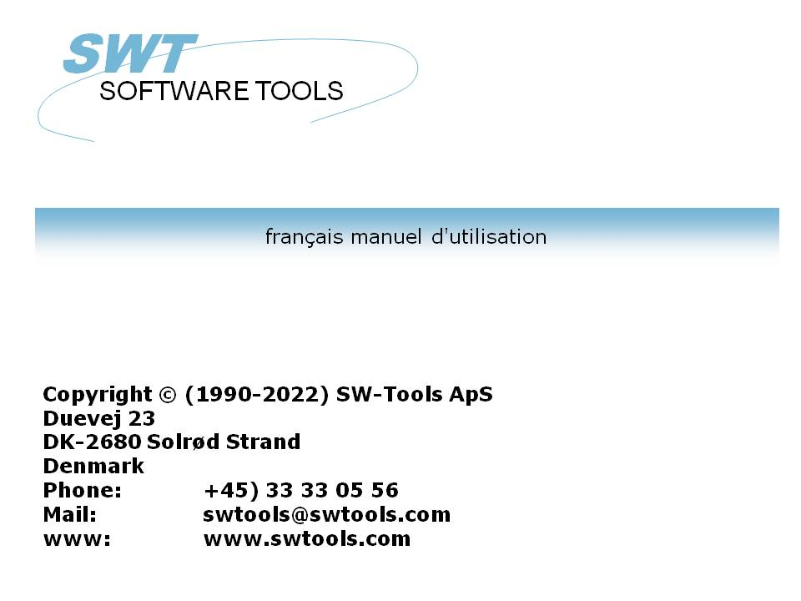

Manuel d'utilisation de DATAMASTER

22/11/01 / 2022-09-01 008.384

Table des matières
Table des matières 2
1. Introduction 4
1.1. Démarrage de DATAMASTER 5
1.1.1. Information de licence 6
1.2. Principe de l'opération 7
1.2.1. Définition des tableaux 8
1.2.2. Définition des programmes d'entrées des données 9
1.2.3. Base de données (ODBC), driver d'interface/ type de fichier. 10
2. Définir un nouveau tableau 11
2.1. Interface d'utilisateur 12
2.2. Définir un nouveau tableau 14
2.2.1. Tableau ID 15
2.2.2. Nom du fichier 16
2.2.3. Interface de la base de données(Type de fichier) 17
2.2.3.1. Nom du fichier réel 18
2.2.3.2. Disque (Lu) 19
2.2.3.3. Nombre des enregistrements 20
2.3. Entrer des zones 21
2.3.1. Nom de zone 22
2.3.1.1. Nom de zone SQL 23
2.3.2. Format de zone 24
2.3.2.1. Editer des zones numériques 25
2.4. Finir la définition 26
3. Entrer les données dans le tableau 27
3.1. DATAMASTER et IQ 28
3.2. Fonctions de DATAMASTER 29
3.2.1. Créer un nouveau enregistrement 30
3.2.1.1. Validation d'entrée des données et zones de date 31
3.2.2. Modifier un enregistrement 32
3.2.3. Supprimer un enregistrement 33
3.3. Entrée des données sous forme de liste 34
3.3.1. Créer un nouveau enregistrements 35
3.3.2. Modifier un enregistrement 36
3.3.3. Supprimer un enregistrement 37
4. Modification et élargissement de la définition de tableau 38
4.1. Changer l'interface de la base de données (Type de fichier) 39
4.2. Modifier les informations de la zone 40
4.2.1. Nom de zone 41
4.2.2. Format de zone 42
4.2.3. Insérer et supprimer les zones 43
4.2.3.1. Numéro de zone libre 44
4.2.4. Marquer les zones en tant que zones d'index 45
4.2.4.1. K jalonnement pour les zones de Clé unique 46
4.2.4.2. D jalonnement pour le duplicata 47
4.3. Définitions d'index 48
4.3.1. Nom 49
4.3.2. Fichier id 50
4.3.3. Répertoire (Numéro d'index) 51
4.3.4. Définition Clé 52
4.4. Documentation de tableau et de zone (texte d'aide) 53
4.4.1. Entrer de la documentation de zone 54
4.4.2. Aide flottant de zone 55
4.5. Codes de contrôle de zone 56
4.5.1. Définition du contrôle de zone 57
4.5.2. Validation de zone 58
4.6. Le menu Visualiser 59
4.7. Finir les définitions 60
5. Copier, supprimer et imprimer; et 62
5.1. Copier un tableau 63
5.1.1. Copier seulement une définition 64
5.1.2. Conversion des données entre les systèmes 65
5.1.3. Utiliser RAPGEN pour convertir des données 66
5.2. Supprimer des tableau 67
5.2.1. Mettre à zéro le contenu de fichier (Toutes les données) 68
5.3. Copie de la documentation 69
5.3.1. Options 70
5.3.2. Imprimante 71
6. Utiliser plusieurs tableaux simultanément 72
6.1. Définir les liaisons entre les tableaux 73
6.2. Les relations dans la Base de données 74
6.3. Utilisation des tableaux multiples dans les programmes d'entrée de données 75
6.4. Programmes de transaction et de registration 76
7. Sauvegarder et modifier le programme d'entrée de données 77
7.1. Boutons OK/ANNULER 79
7.1.1. Touches de raccourci 80
7.2. Programme d'entrée simple 81
7.2.1. Paramètres de la séquence des champs 82
7.2.1.1. Spécification des séquences d'entrée 83
7.2.2. Section dans les calculs 84
7.2.2.1. Avant l'écriture 85
7.2.2.1.1. Fonction MESS 86
7.2.2.1.2. Commande GOSUB 87
7.2.2.2. Ecriture du fichier maître 88
7.2.2.2.1. Fonction FUNC 89
7.2.2.2.2. Commande ON 90
7.2.2.2.3. Fonctions REECRITURE, INSERER et SUPPRIMER 91
7.2.2.3. Créer, l'enregistrement Default 92
7.2.2.4. Calculs après l'entrée des données 93
7.2.2.4.1. Fonction DISP 94
7.2.2.5. Calculs avant l'entrée des données 95
7.2.2.5.1. Fonction NEXTFLD 96
7.2.2.6. En changeant la séquence d'entrée 97
7.3. Programme d'entrée sous forme de liste 98
7.3.1. Fonction LOOP 99
7.4. Programmes de transaction et de registration 100
7.4.1. Section dans les calculs 101
7.4.1.1. Avant la mise à jour 102
7.4.1.2. Ecriture des lignes de transaction 103
7.4.2. SUM des transactions 104
7.4.3. Mettre les champs de clé pour le fichier de la transaction (SUM) 106
7.4.3.1. Fonction SETUPD 107
7.5. Autres fonctions de calcul 108
7.5.1. Fonction SEQ 109
7.5.2. Fonction MENUS 110
Liste de figures 111
Index 113

1. Introduction

SW-Tools DATAMASTER est un outil pour les utilisateurs sans aucune connaissance de programmation qui seront capable de définir des tableaux/des fichiers, de faire des programmes de maintenance pour ceux-ci, ainsi que d'élargir et de changer les définitions de tableau.
Un tableau défini par DATAMASTER sera automatiquement installé dans nos autres produits :
- RAPGEN vous permet de produire des sorties des données/ mettre à jours les programmes
- IQ vous permet définir immédiatement des programmes d'interrogation.

1.1. Démarrage de DATAMASTER
DATAMASTER consiste de deux parties affichées dans Windows en tant que deux icônes :

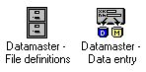

1. Icônes de DATAMASTER
Le programme de la définition de tableau vous permet de maintenir le dictionnaire des données, de créer des nouveaux tableaux, de modifier, d'élargir et de supprimer des enregistrements déjà inscrits.

1.1.1. Information de licence
DATAMASTER est copyright SW-Tools et vos informations de licence sont décrites brièvement chaque fois que vous lancez le programme.

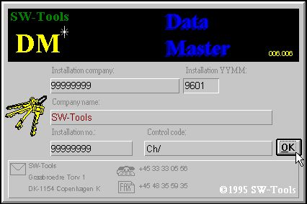

2. Aperçu à l'écran de la licence
Naturellement, on vous permet seulement d'employer DATAMASTER selon votre type de licence.

1.2. Principe de l'opération
La première section de DATAMASTER dérive du module de dictionnaire de données qui est utilisé pour RAPGEN/IQ. Ce module décrit les tableaux et crée ceux-ci lui-même. Toutes les fonctions décrites dans le manuel d'installation du fichier peuvent être utilisées, bien que c'est seulement une partie de celles-ci qui est utile pour l'utilisateur.
La seconde partie de DATAMASTER est un élargissement du système d'interrogation d'IQ qui vous permet d'indiquer les données. Cette combinaison vous donne la possibilité d'utiliser toutes les moyens de recherche d'IQ et votre système d'entrée des données, etc.

1.2.1. Définition des tableaux
Vous identifiez un tableau par un ID qui consiste de deux lettres, d'une lettre ou d'un chiffre. Vous devez indiquer ce fichier ID à tous les endroits d'où vous souhaitez utiliser un tableau. Les deux tableaux SY et WW sont réservés pour l'usage spécial parce que le SY est utilisé pour les champs du système et le WW pour les calculs dans un programme. Chaque programme a ses propres zones de travail.
Lorsque vous définissiez un nouveau tableau, vous devez sélectionner un nouveau tableau ID, puis indiquez le nom du tableau et entrez un nom et un format de champ pour chaque champ qui déterminent la longueur et la représentation à l'écran de celui-ci. On donne à chaque champ un numéro de champ afin de pouvoir l'identifier à travers le système.
A la fin de la définition, DATAMASTER va installer une nouvelle définition de tableau dans le dictionnaire de données et créer le tableau même.
Lorsque vous changez le tableau actuel, vous pouvez ajouter des nouveaux champs à la fin d'un tableau et modifier le nom/le format de ceux-ci. Quand vous terminez , DATAMASTER va créer un nouveau tableau et générer un programme de conversion qui lit les enregistrements à partir de l'ancien tableau et puis créer le nouveau tableau. Dès que la conversion est terminée, le vieux tableau sera supprimé et le nouveau tableau sera activé.
Vous pouvez insérer/supprimer les champs avec une telle définition, mais veillez à ce que les champs soient copié en série pour la nouvelle définition et que les numéro du champ peuvent être utilisés dans les rapports/les programmes. Vous pouvez lier des entrées validées qui contrôlent les codes permis et une documentation extensive si vous le souhaitez.

1.2.2. Définition des programmes d'entrées des données
Suivant le même procédé que dans IQ, vous trouverez dans DATAMASTER trois différents types de programme :
- One record maintenance
- List of records
- Transaction registration
Afin de définir un programme, vous entrez simplement les champs souhaités à l'écran et DATAMASTER crée un affichage contenant ces champs et les calculs nécessaires pour la lecture/l'écriture des tableaux actuels.
Vous pouvez sauvegarder et changer un programme selon vos besoins de telle sorte que vous pouvez designer vos propres affichages et entrer vos propres calculs pour la lecture/l'écriture de plusieurs tableaux.
Les calculs seront divisés en deux partie, par exemple, pour faire l'enregistrement de DEFAULT lors de la création, cliquez sur un champ, ou sur la mise à jour des tableaux, etc. de telle sorte que le programme standard de DATAMASTER sera facilement modifié selon vos besoins.

1.2.3. Base de données (ODBC), driver d'interface/ type de fichier.
Afin de définir un tableau, sélectionnez un type de fichier parmi les drivers de base de données installés. Quel type de driver que vous choisissez dépend de l'utilisation future du tableau.
Si vous changez le type de fichier lors des définissions du tableau, DATAMASTER va générer un programme de conversion d'un système de la base de données vers un autre. La fonctionnalité des programmes/des rapports déjà créée ne dépend pas des systèmes de la base de données utilisés à moins que la base de données aie des limites. Naturellement, il faut que le driver de la base de données soit capable de créer et de changer les enregistrements dans les différents tableaux.
Vous pouvez utiliser le type standard de SSV (Semicolon Separated Variable length textfile) pour la plupart des fichiers de DATAMASTER, vu que celui-ci vous donne le plus rapide, le plus petit et le plus flexible fichier importé dans beaucoup d'autres applications.
Afin de créer des fichiers directement dans un système de base de données spécifique, par exemple, EXCEL, DBase, ACCESS, Informix, INGRESS ou des systèmes pareils, vous pouvez sélectionnez les drivers ODBC. Vu que ces systèmes utilisent le langage compliqué de SQL, vous vérifiez que l'accès à ceux-ci ne seront pas aussi rapide qu'aux fichiers SSV.
De plus, vous pouvez établir des fichiers Basic et indexés directement avec les drivers X-Basic qui utilisent soit les bibliothèques d'UNIX soit les fonctions de CTRAS.

2. Définir un nouveau tableau

Vous serez capable de définir et redéfinir des tableaux avec la partie de la définition de tableau dans DATAMASTER.
Dans ce chapitre nous créerons un simple tableau de client. D'abord, nous traitons seulement les fonctions nécessaires pour ce dernier et puis nous décrivions, dans le chapitre suivant, comment d'entrer des données dans le tableau.

2.1. Interface d'utilisateur
Le dictionnaire de données affiche toujours une fenêtre principale avec les informations suivantes :

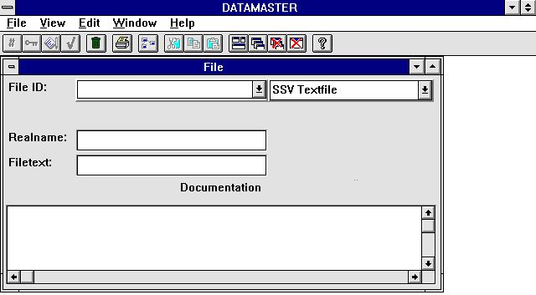

3. Fenêtre principale
Afin d'accéder aux fonctions dans le dictionnaire de données, utilisez les menus ou les boutons correspondants à la barre d'outils.

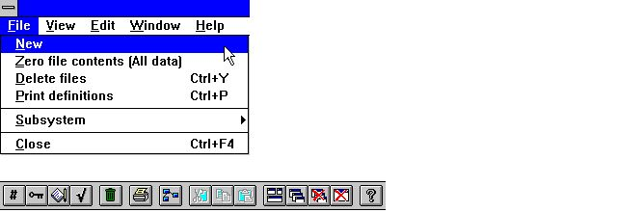

4. Accès aux fonctions en utilisant les menus ou la barre d'outils
Puisque il n'a pas suffisamment de place à la barre d'outils pour toutes les fonctions celle-ci changera selon la fonctionnalité des programmes utilisés et les menus généraux. Par exemple, en entrant un champ, la barre d'outils suivante sera activée :

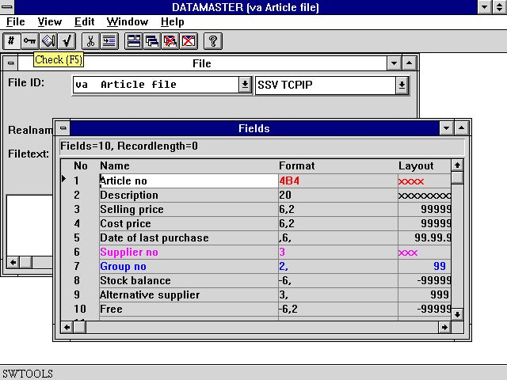

5. Barre d'outils en entrant une zone
Certaines fonctions ne sont pas activées à la barre d'outils quel que soit la partie du programme utilisée. Ce sont les fonctions pour placer les fenêtres, fermer la fenêtre active ainsi que les fonctions qui vous donnent accès au manuel d'aide. Puisque ces fonctions sont attachées à la barre d'outils, vous les retrouvez également dans le menu général :

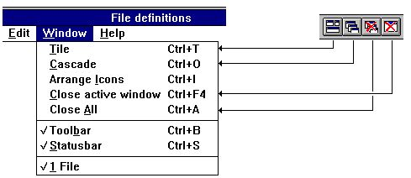

6. Menus généraux et boutons

2.2. Définir un nouveau tableau
Afin de créer un nouveau tableau, sélectionnez la fonction NOUVEAU à partir du menu de FICHIER.

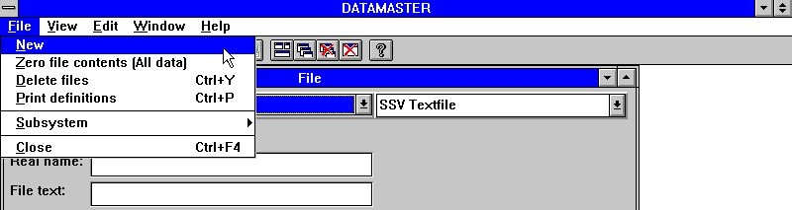

7. Définir un nouveau tableau

2.2.1. Tableau ID
On vous demande d'indiquer un tableau ID de deux lettres ou d'une lettre suivi d'un chiffre :

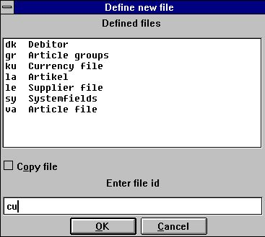

8. ID pour un nouveau tableau
Les deux ID, SY et WW, sont réservés pour l'utilisation de système.
La boîte de liste contiendra tous les tableaux utilisés dans le système et non seulement les tableaux de DATAMASTER. Vous devez choisir un ID qui n'est pas encore utilisé

2.2.2. Nom du fichier
Une fois qu'ID est entré, le nom du tableau abandonner pour un 'nouveau fichier' doit être remplacé par votre nom souhaité.
Si vous utilisez la fonction TAB afin de vous déplacez vers le champ prochain, la FENETRE de CHAMP va être activée et vous serez capable d'entrer les informations pour chaque champ.

2.2.3. Interface de la base de données(Type de fichier)
Dans le cas où plusieurs systèmes de base de données seraient installés, vous pouvez sélectionnez un de ces derniers dans la boîte de dialogue :

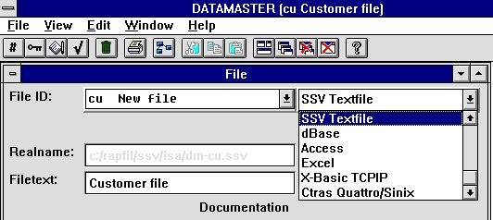

9. Sélectionner l'interface de la base de données (Type de fichier)
Il faut que le driver de la base de données sélectionné soit capable de créer et de mettre à jour les tableaux liés dans la base de données. Sinon DATAMASTER va rejeter la création de ces derniers plus tard. Veuillez vous référez au chapitre de l'interface sélectionné.

2.2.3.1. Nom du fichier réel
Suivant les systèmes de base de données sélectionnés, DATAMASTER génère un nom de fichier indiquant la position physique du tableau dans la base de données. Ceci peut être un nom de tableau, un DOS, un nom de fichier d'UNIX ou de BASIC

2.2.3.2. Disque (Lu)
Si vous avez choisi un interface BASIC, ce champ est activé et vous pouvez indiquer un autre disque que le standard (lu 0).

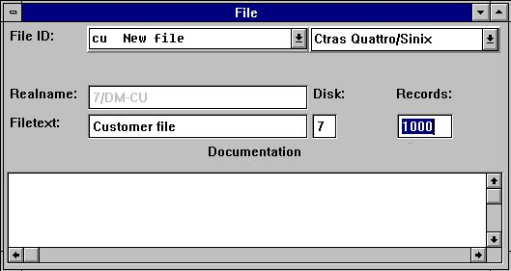

10. Disque(lu) et nombre des enregistrements

2.2.3.3. Nombre des enregistrements
Pour un interface BASIC, il faut que vous indiquez combien d'enregistrements le fichier doit contenir au maximum lors de sa création. Normalement, il s'agit de 1000 enregistrements.

2.3. Entrer des zones
Un tableau comprend 1 à 499 zones au maximum.

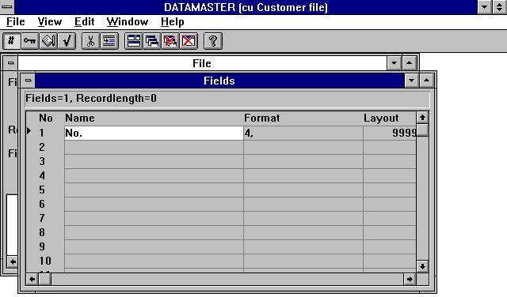

11. Fenêtre de la zone
Pour chaque zone vous devez indiquer le nom de la zone et un format qui définit la longueur et le type de zone. A partir du format, DATAMASTER crée toutes les informations nécessaires pour le driver de la base de données sélectionné, par exemple, les informations sur un type de zone et le numéro d'octet d'information, etc.

2.3.1. Nom de zone
Ici, vous pouvez entrer un texte libre de 256 caractères au maximum. Vous pouvez utiliser des caractères spéciaux et blancs si vous le souhaitez.
Normalement, nous vous conseillons d'utiliser un nom de zone court et précis vu que celui-ci sera employé en tant que la vue d'ensemble de zone, les titres dans l'affichage de programmes et dans les rapports plus tard. La longueur idéale pour un nom de zone dans un titre sera au maximum la longueur même de la zone.

2.3.1.1. Nom de zone SQL
Si le driver de la base de données driver sélectionné utilise SQL, DATAMASTER crée un nom validé et unique à partir de votre nom de texte libre. Vous ne devez pas vous inquiéter de cela.

2.3.2. Format de zone
Le format de la zone défini comment la zone sera lue et écrite dans les tableaux. De plus, il décide comment imprimer et afficher celle-ci.
Le format peut définir :
- An alphanumeric field
- A numeric field
- A date field
Une zone alphanumérique peut contenir n'importe quel texte et elle est limitée à la longueur maximum. C'est la raison pour la quelle une telle zone sera définie comme :

 | Format | Description
 | 10 | The field is limited to 10 characters
 | 20 | The field is limited to 20 characters

Une zone numérique contient seulement des chiffres et vous pouvez la définir en utilisant des décimaux. Les exemples suivants décrivent la syntaxe :

 | Format | Description
 | 2, | The field may contain a value from 0 to 99
 | -2, | The field may contain a value from -99 to 99
 | 5, | The field may contain a value from 0 to 99999
 | -7,2 | The field may be negative and have a maximum of 7 digits and 2 decimals
 | 9,3 | The field have a maximum of 9 digits and 3 decimals

Une zone de date peut être une de ces suivantes :

 | Format | Description
 | ,6, | Contains the date as YYMMDD, where YY=Year, MM=Month, DD=Day
 | ,8, | Contains the date as YYYYMMDD, where YYYY=Year, MM=Month, DD=Day

2.3.2.1. Editer des zones numériques
Une zone numérique peut être éditée. Si les valeurs doivent être imprimées avec un point par 1000, vous indiquez simplement une virgule à la première place dans le format :
,9,2
La valeur 123456789.12 affiche :
123,456,789.12
Veuillez noter que les formats ,6, and ,8, indiquent seulement les zones de date.
Une zone éditée avec une virgule à la première place va toujours avoir un signe, mais il ne faut pas indiquer tant le signe que le virgule.
-,9,2 equals ,9,2
Les caractères utilisés pour éditer la zone, dans cet exemple une virgule, peuvent être changés à l'aide de la fonction Préférence
Les signes des zéros ou des étoiles sont une option pour les zones numériques Si un format de zone contient les caractères &, par exemple :
9,2&
La valeur 12345.12 s'affiche comme :
000012345.12
ou si le format est défini avec le caractère *, par exemple :
9,2*
la valeur 12345.12 est affiché comme :
****12345.12

2.4. Finir la définition
Après que vous avez fini la définition du fichier, soit en fermant la fenêtre active avec les touches [ALT+F4] soit en sélectionnant un autre tableau, vous serez demandé si vous souhaitez sauvegarder les changements que vous avez faits.

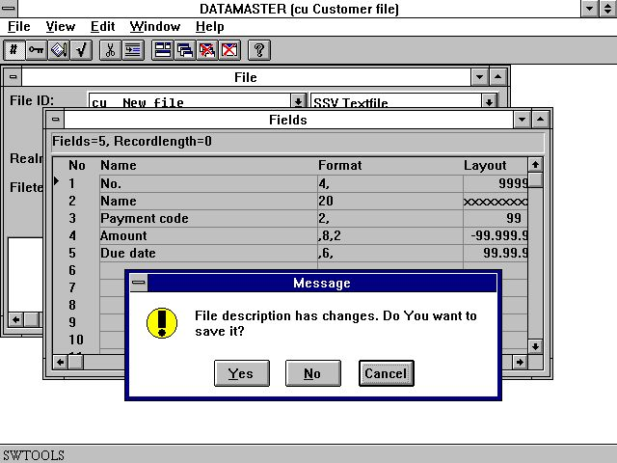

12. Finir la définition
Si vous répondez OUI, la définition est mémorisée et le nouveau table est créée et initialisé dans le système de la base de données.

3. Entrer les données dans le tableau

La définition d'un programme de maintenance avec DATAMASTER se fait suivant le même procédé qu'un programme d'interrogation dans IQ, mais vous serez capable d'indiquer des valeurs dans les zones.

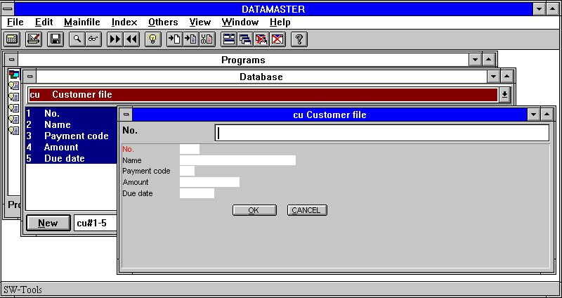

13. Premier programme de maintenance
Le tableau créée actuellement est disponible dans le dictionnaire de données et vous définissez un programme simplement en indiquant les zones cu#1-5. Vu que vous avez sélectionné DATAMASTER, ce programme sera un programme de maintenance.
La première zone (no.)est marquée en rouge et elle sera la clé principale dans l'index 1 inscrit par DATAMASTER, si vous n'avez pas indiqué autre chose

3.1. DATAMASTER et IQ
Si vous avez aussi acheté le code de licence pour IQ, vous pouvez utiliser toutes les fonctions décrites dans le manuel d'IQ pour le tableau de DATAMASTER actuellement créée
Sans votre licence de IQ, vous pouvez seulement utiliser les tableaux de DATAMASTER dans les programmes. Vous pouvez indiquer des données dans les fichier, créer des programmes avec des calculs et avec la lecture des autres tableaux de DATAMASTER, mais vous ne pouvez pas utiliser les différentes possibilités de recherche d'IQ
- First / Last / Previous record
- First / Last / Previous / Reverse order of transactions
- Superindex
- Selections
- Index selection lock
- Display key
- Case dependent search
- Inter-program communication
Dans le reste du manuel, nous supposons qu'IQ serait actif de telle sorte qu'il n'aie aucunes restrictions.

3.2. Fonctions de DATAMASTER
Un programme de DATAMASTER est élargie aux fonctions pour créer/modifier/supprimer des enregistrements dans le fichier maître. Chaque fonction possède une icône correspondante à la barre d'outils.

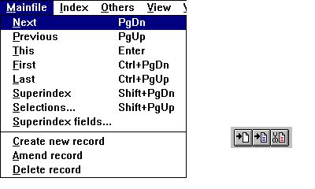

14. Menu du fichier principal de DATAMASTER et les boutons à la barre d'outils

3.2.1. Créer un nouveau enregistrement
Quand vous sélectionnez 'créer nouveau enregistrement' la zone d'entrée saute vers la première clé de zone définie dans le tableau, ici (no.).
Il faut que vous entrez un numéro afin que DATAMASTER peut contrôler que celui-ci ne se trouve pas actuellement dans le tableau. Puis, vous indiquez les données de chaque zone
Vous pouvez utiliser :
- TAB or just ENTER to move to next field,
- SHIFT+TAB to go to previous field,
- CURSOR UP/DOWN to move straight up/down in the fields
- click on any field with the mouse to jump directly to this

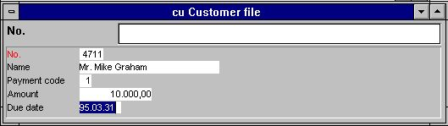

15. Entrée des données

3.2.1.1. Validation d'entrée des données et zones de date
Lors de l'entrée des données, chaque zone sera validée afin de ne pas dépasser la longueur de la zone définie. Les zones numériques ne peuvent que contenir des chiffres, des dates qui doivent être validées ou 0. Sinon une boîte de dialogue avec la boîte à message d'erreur s'affiche, par exemple :

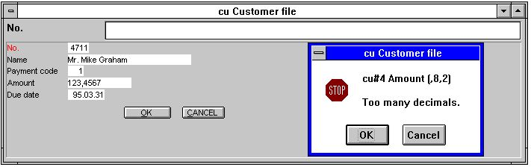

16. Boîte à message d'erreur d'une validation d'entrée
Les zones de date peuvent être entrées comme DDMMYY, YYMMDD ou YYYYMMDD et elles seront automatiquement et correctement tournées suivant la spécification de date lors de l'installation. Vous pouvez aussi indiquer seulement une partie de la date comme DD ou DDMM. La partie qui manque sera prise automatiquement à partir de la date de système.
Lorsque vous avez terminé d'indiquer l'entrée de cet enregistrement, vous pouvez sélectionner la fonction 'Créer nouveau enregistrement' encore une fois ou appuyer sur la touche ESC. La boîte de dialogue vous demande de confirmer l'imposition de l'enregistrement dans votre fichier.

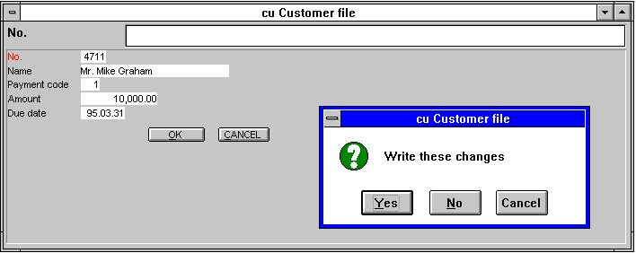

17. Confirmation du fichier/mettre à jour du fichier/

3.2.2. Modifier un enregistrement
Afin de changer un enregistrement celui-ci doit d'abord être recherché en indiquant le champ de recherche suivant le même procédé qu'IQ. Puis vous sélectionnez l'icône CHANGER ou appuyer simplement sur TAB afin de sauter vers le premier champ de non-clé dans votre fichier.
Vous pouvez modifier tous les champs y compris les champs de clé. Afin de désactiver la fonction Changer/modifier, appuyer sur la touche ESC et vous ressautez vers le champ de recherche ou sélectionnez une fonction qui lit un autre enregistrement, par exemple, PAGE BAS pour l'enregistrement suivant
Vous devez confirmer l'exécution des changements du champ avant que l'enregistrement soit écrit.

3.2.3. Supprimer un enregistrement
Lorsque vous avez activé un enregistrement, sélectionnez simplement l'icône SUPPRIMER. Vous devez confirmer la suppression de l'enregistrement avant que celle-ci s'exécute.

3.3. Entrée des données sous forme de liste
Vous pouvez créer une liste des enregistrements en indiquant la lettre l après les numéro de champ dans la définition de programme.

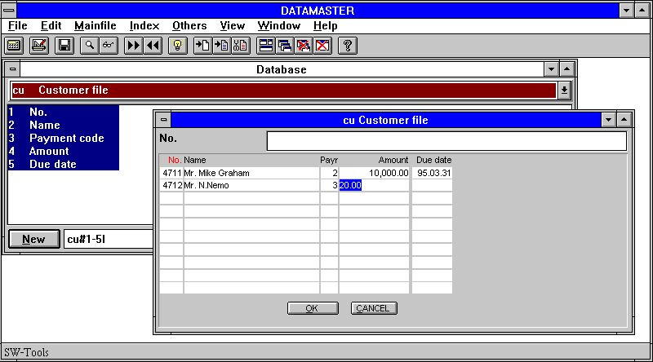

18. Entrée des données sous forme de liste
Ainsi, vous serez capable de rechercher/sélectionner une série d'enregistrements, et d'insérer/de supprimer ceux-ci.
Les enregistrements dans une telle liste sont sauvegardés d'une manière interne dans le tampon et vos changements dans celui-ci jusqu'à ce que vous sautez vers une autre page ou appuyez sur la touche ESC afin de ressautez vers le champ de recherche. A ce moment, une boîte de dialogue s'affiche qui vous demande de confirmer la mise à jour des tous les changements.

3.3.1. Créer un nouveau enregistrements
Afin de créer un nouveau enregistrement, cliquez avec le pointeur de la souris sur une ligne blanche et puis indiquez vos données. Vous pouvez aussi appuyer sur l'icône 'créer un nouveau enregistrement' quand vous vous trouvez sur une ligne. Ainsi, une nouvelle ligne sera prête à être insérée pour les nouvelles entrées de données.

3.3.2. Modifier un enregistrement
Afin de modifier un enregistrement, cliquez sur la ligne contenant des données et indiquez les nouvelles valeurs.

3.3.3. Supprimer un enregistrement
Lorsque vous vous trouvez sur une ligne contenant des données, cliquez sur l'icône 'supprimer' et la ligne sera complètement supprimée.

4. Modification et élargissement de la définition de tableau

Lorsque vous changez un tableau de DATAMASTER, vous pouvez modifier toutes les informations dans la définition excepté ID qui identifie le fichier.
Après d'avoir confirmer les modifications, une nouvelle définition sera sauvegardée sans superposer l'écriture de la définition actuelle dans un fichier préfixé NOUVEAU. La nouvelle et ancienne définition du fichier est présentée à ce moment.
Maintenant DATAMASTER va comparé la nouvelle et ancienne définition afin de voir si vos modifications requièrent des changements dans le fichier même. Dans ce cas, un programme de conversion qui copie toutes les données à partir de l'ancien fichier vers un nouveau fichier sera généré et exécuté
Dès que toutes les données sont copiées correctement l'ancienne définition et l'ancien fichier seront supprimés et puis un nouveau tableau est activé. Si l'impression se rate, le vieux tableau et la définition de celui-ci seront sauvegardés sans perdre les modifications qui se trouvent toujours dans le fichier préfixé Nouveau. La prochaine fois que vous essayez de changer la définition, vous serez demander si vous souhaitez utiliser la nouvelle ou l'ancienne définition.
Afin de changer la définition, ouvrez la boîte de liste avec le FICHIER ID et sélectionnez le tableau à modifier

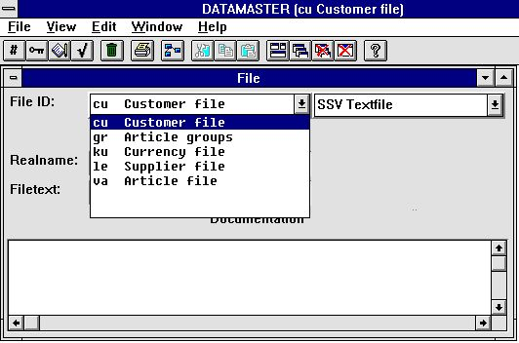

19. Sélectionner le tableau à modifier
Notez que pour des raisons de sécurité, la boîte de liste contient seulement les fichiers de DATAMASTER afin de ne pas pouvoir changer d'autres tableaux dans le système

4.1. Changer l'interface de la base de données (Type de fichier)
Si vous changez le type de fichier, le tableau sera converti à partir d'un système de la base de données à un autre. De cette manière, un tableau crée, par exemple, avec l'interface rapide SSV, peut être converti à une autre base de données comme ACCESS.

4.2. Modifier les informations de la zone
Vous pouvez modifier les nom les formats de zone.

4.2.1. Nom de zone
Si la base de données sélectionnée utilise les noms SQL, DATAMASTER va convertir l'ancien nom de SQL à des nouveaux noms lorsque vous avez terminé votre définition.

4.2.2. Format de zone
Vous pouvez élargir une zone à plusieurs caractères ou chiffres sans problèmes. Si vous diminuez une zone de caractères/chiffres, DATAMASTER va essayer de ressembler toutes les données dans cette petite zone. C'est votre responsabilité que cela sera possible sinon toutes les valeurs seront diminuées.
Les zones numériques peuvent être changées en tant que zones de texte. DATAMASTER va faire son mieux afin de convertir vos valeurs

4.2.3. Insérer et supprimer les zones
Dans le menu EDIT`à la barre d'outils, vous trouvez les commandes/boutons pour insérer et supprimer les zones.

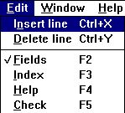

20. Menu EDIT
Quand vous insérez ou supprimez les zones, les définitions d'index, les texte d'aide pour la documentation et les codes de contrôle se déplacent avec les nouveaux numéro de zone.
Mais il faut que vous soyez prudent avec ces commandes vu que le programme de conversion de DATAMASTER d'un ancien à un nouveau tableau utilise les numéro de zone, c'est à dire :
- NEW field 1 = OLD field 1,
- NEW field 2 = OLD field 2,
- NEW field 3 = OLD field 3...
De plus, les programmes définis pour le maintenance ainsi que les programmes d'IQ et de RAPGEN se réfèrent aux numéro de zone. Vous devez changer ces programmes manuellement plus tard.
Normalement, vous devez utiliser les fonctions Insérer/Supprimer des zones pour les fichiers vides sans ou avec des programmes définis.

4.2.3.1. Numéro de zone libre
Lorsque vous définissez un programme avec DATAMASTER, IQ ou RAPGEN, un nombre des zones libres, normalement 40, sera attaché à la définition du fichier maître. Si ce fichier contient 10 zones, les zones libres seront les numéro11-50.
Si vous élargissez ce tableau à, par exemple 20 zones, les numéro des zones libres seront changer à 21-60.
Dans les calculs/l'affichage des programmes déjà définis, les numéro de zone libre seront automatiquement modifiés. Cela est dû au fait qu'une zone libre n'est pas sauvegardée en tant que, par exemple, #11 mais en tant que WW#1.

4.2.4. Marquer les zones en tant que zones d'index
L'index définit comment les données doivent être triées, et comment vous trouvez un enregistrement spécifique le plus vite que possible. Vous utilisez l'index, par exemple, lors de la recherche dans IQ.
Lorsque vous créez un nouveau tableau, le premier champ sera automatiquement la clé principale (primaire) et unique (index) pour le tableau à moins que vous indiquez d'autre chose.
Vous pouvez le voir lors de la modification du fichier vu que le premier champ est affiché en rouge et un K est ajouté au format (Clé unique).

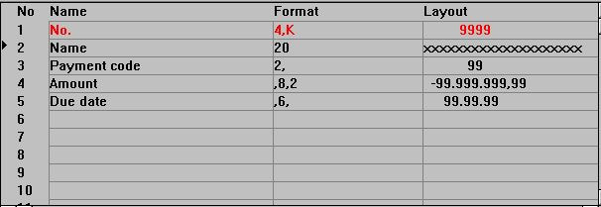

21. Marquer une zone avec K pour la Clé dans l'index

4.2.4.1. K jalonnement pour les zones de Clé unique
Vous pouvez marquer les autres zones avec K dans le format qui seront ainsi les zones de clé et vous pouvez enlever le jalonnement de la première zone
Normalement, vous utilisez le marquage K pour la première zone, par exemple, un numéro de client qui identifie l'enregistrement. Deux clients ne peuvent pas avoir le même numéro.
Quand le fichier contient des données, vous devez être prudent lorsque vous marquez les nouvelles zones avec K vu que les données dans le fichier ne peuvent pas être copiés à moins qu'elles aient des différentes valeurs pour chaque zone

4.2.4.2. D jalonnement pour le duplicata
Vous pouvez marquer les zones avec D afin de permettre plus d'enregistrements avec la même valeur de zone. Normalement, vous utilisez le jalonnement D quand vous souhaitez de créer une code de match ou un index de nom.

4.3. Définitions d'index
Vous pouvez définir d'autres index lors de la création d'un tableau ou vous pouvez ajouter/enlever les index plus tard lors de la définition. Le programme de conversion généré peut exécuter ces modifications.
Au maximum 49 index avec une longueur de maximum 128 caractères peuvent être définis pour un tableau si le driver de la base de données le permet (Basic permet seulement 15 index de 30 caractères chacun).
Afin de modifier les définitions d'index, sélectionnez la fonction suivante :

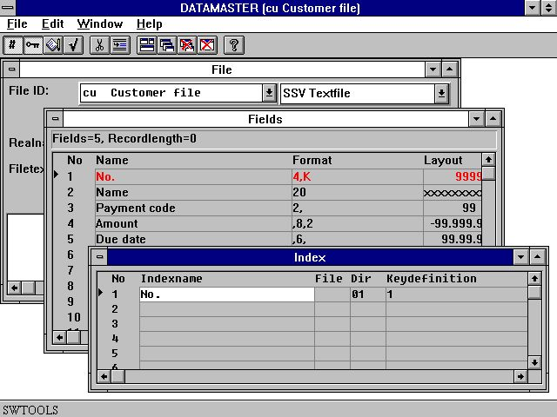

22. Changement des définitions d'index
Une définition d'index corresponde à une ligne à l'écran avec les informations suivantes :

4.3.1. Nom
Le nom d'index peut contenir toutes les lettres, les chiffres, les blancs et les caractères spéciaux. Il est utilisé quand IQ, par exemple, affiche une vue d'ensemble des sélections d'index possibles pour la recherche.
Si le driver de la base de données utilise les noms de SQL, DATAMASTER va créer lui-même un nom de SQL validé et unique pour l'index.

4.3.2. Fichier id
Le fichier id est seulement utilisé lors de la définition des liaisons entre les tableaux, regardez plus tard. Cette zone doit toujours être blanche pendant la définition d'index.

4.3.3. Répertoire (Numéro d'index)
Le répertoire ou le numéro d'index représentent une valeur de deux chiffres Il faut que les définitions comprennent 1 chiffre etc.. Deux lignes avec les mêmes numéro ne sont pas tolérées.

4.3.4. Définition Clé
La définition Clé est la description réel de la clé qui décide quelles zones peuvent faire partir de celle-ci. Quelques exemples :

 | Keydefinition | Description
 | 1 | Field 1 is an unique key
 | #2 | Field 2 is an unique key, # can be given or omitted as desired
 | 2,1 | Field 2 is an key made unique by adding the main keyfield 1
 | 2(5,10) | Field 2 character 5 to 10 (6 characters) is a unique key
 | 2,NP | Field 2 is a key which may have duplicate values, NP indicates duplicates allowed.

4.4. Documentation de tableau et de zone (texte d'aide)
Pour chaque tableau, vous pouvez indiquer une documentation supérieur si vous cliquez sur la zone de documentation dans la fenêtre de fichier.

4.4.1. Entrer de la documentation de zone
Pour chaque zone, vous pouvez aussi taper un texte libre de 1 à 99 lignes. Vous activez la fenêtre Aide à partir du menu éditer ou vous appuyez sur le bouton à la barre d'outils.

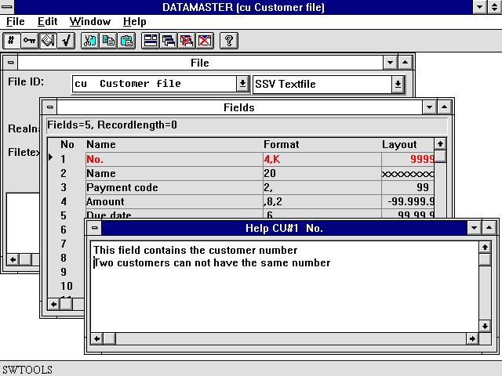

23. Editer la documentation de zone

4.4.2. Aide flottant de zone
La documentation sera imprimée lors de votre impression des définitions de tableau. De plus, quand vous définissez un programme dans DATAMASTER, IQ or RAPGEN, la fenêtre de la base de données pour sélectionner des zones va afficher un aide flottant pour chaque zone lorsque vous déplacez le curseur de la souris sur celle-ci.

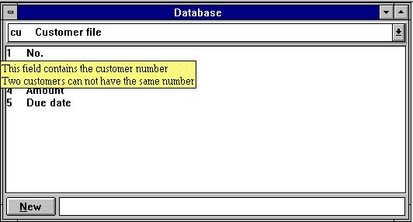

24. Aide flottant de zone

4.5. Codes de contrôle de zone
Les codes de contrôle de zone sont utilisées pour définir les valeurs admises pour une zone. Vous pouvez lier jusqu'à 499 différents intervalles de valeur à une zone connectée d'un texte de description. Les codes de contrôle est désignés pour un nombre assez et ' raisonnablement' petit. Si vous avez beaucoup de codes différents, vous devez créer un fichier de DATAMASTER contenant les différentes valeurs et leurs textes.

4.5.1. Définition du contrôle de zone
Vous activez la fenêtre contrôler à partir du menu EDIT ou vous cliquez sur le bouton correspondant à la barre d'outils, puis vous tapez les intervalles à partir des textes.

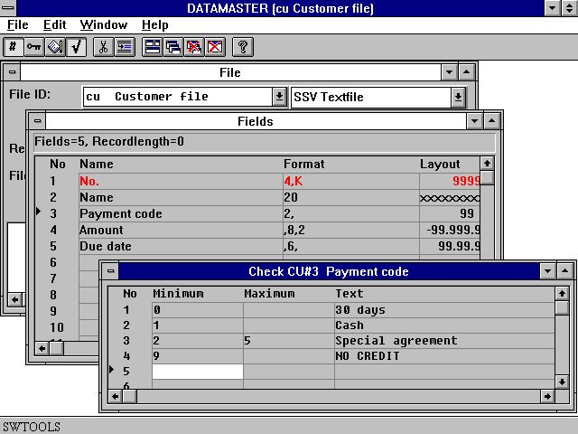

25. Définition du contrôle d'une zone

4.5.2. Validation de zone
Lorsque vous définissez un programme de DATAMASTER d'entrées de données (par exemple cu#1-5), une zone additionnelle sera placée après toutes les zones avec un contrôle associé. La longueur de cette zone de texte se mesure selon le code de contrôle le plus long.

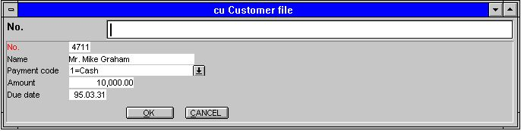

26. Validation de zone
La zone sera validée de telle sorte que seulement les intervalles de code indiqués puissent être entrés.
Si vous créez des données dans le tableau avant d'avoir défini le contrôle, les textes associés pour ces enregistrements s'affichent. Il se peut que des valeurs non validées apparaîtront. Elles sont affichées sans texte

4.6. Le menu Visualiser
A l'aide du menu VISUALISER, vous pouvez remplacer la colonne de la représentation des données sur l'écran pour chaque zone par le premier texte d'aide ou par la code de contrôle pour la zone. Cela vous donnez une vue d'ensemble des fichiers qui ont ou qui n'ont pas une définition.

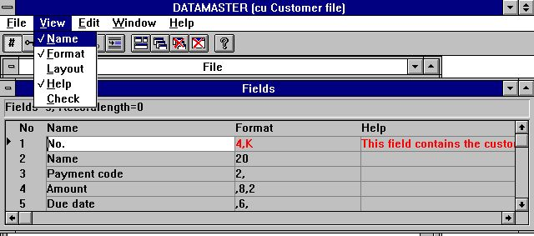

27. Vue d'ensemble de la documentation de zone

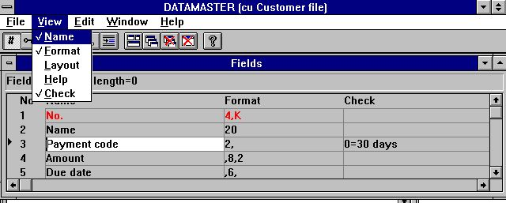

28. Vue d'ensemble du contrôle de zone

4.7. Finir les définitions
Quand vous terminez vos modifications de la définition de tableau, celles-ci seront converties à la représentation sur l'écran et la boîte de message suivante s'affiche :

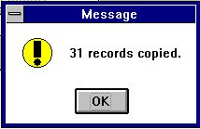

29. Confirmation de la conversion correcte du tableau
Si vous échouez parce que le serveur n'a plus de place sur le disque ou qu'une définition d'un index unique ne peut pas être insérée, une boîte à message d'erreur s'affiche :

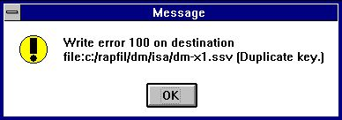

30. Boîte à message d'erreur à partir du programme de conversion
Suivi par :

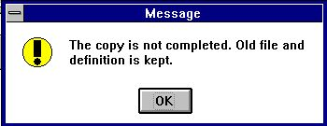

31. Finir le message à partir du programme de conversion
La prochaine fois que vous essayez de changer la définition du tableau, il sera possible d'activer les nouvelles définitions ou d'ignorer vos modifications et puis d'essayer encore une fois.

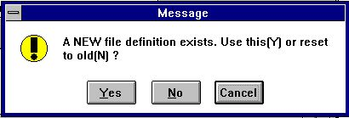

32. Essayer encore une fois
Si vous appuyez sur le bouton OUI, la définition actuelle sera utilisée, mais si vous appuyez sur le bouton NON les dernières modifications seront ignorées et la définition originale sera utilisée. La conversion suivante du tableau sera toujours exécutée selon la comparaison entre la définition originale et le tableau.

5. Copier, supprimer et imprimer; et

5.1. Copier un tableau
Afin de copier un tableau, sélectionnez NOUVEAU à partir du menu de fichier et puis sélectionnez dans la boîte de liste affichée :

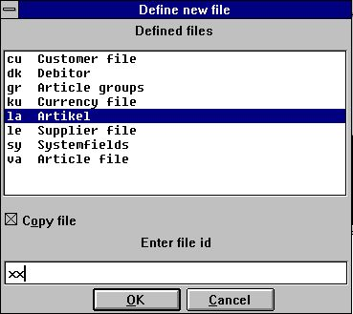

33. Marquage d'un tableau pour copier
le tableau à copier. Ensuite, marquez la boîte de copie et entrez le nouveau ID.
Toute la définition de tableau sera donc copier et vous pouvez faire des modifications dans celui-ci. Quand vous terminez, toutes les données dans le tableau original seront copiées vers un nouveau tableau de DATAMASTER.

5.1.1. Copier seulement une définition
Afin de copier une définition, suivrez le même procédé que décrit au dessus, mais contrôlez aussi l'option 'Mettre à zéro le contenu(toutes les données) de fichier ' dans le menu Fichier (regardez ci-dessous).

5.1.2. Conversion des données entre les systèmes
Lorsque la boîte de liste au-dessus ne contient pas les tableaux de DATAMATER, vous pouvez sélectionner tous les tableaux définis dans le système comme tableau d'entrée. Dans l'exemple au-dessus le fichier d'article de COMET a été sélectionné comme l'entrée.
Si vous sélectionnez un autre type de fichier pour le nouveau tableau de DATAMASTER, par exemple, ACCESS et terminez la définition sans faire des changements supplémentaires, toutes les données dans le fichier d'entrée seront converties en un tableau de la base des données d'ACCESS.

5.1.3. Utiliser RAPGEN pour convertir des données
Si le fichier défini dans DATAMASTER doit avoir une autre représentation sur l'écran que le tableau original, vous pouvez créer un nouveau tableau sans utiliser la fonction Copie. Puis vous définissiez un rapport avec le tableau originale en tant que fichier maître et les calculs pour insérer les enregistrements dans le tableau :

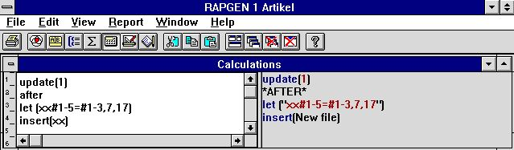

34. RAPGEN calculs pour convertir des données

5.2. Supprimer des tableau
Afin de supprimer des tableaux, sélectionnez la fonction suivante à partir du menu Fichier :

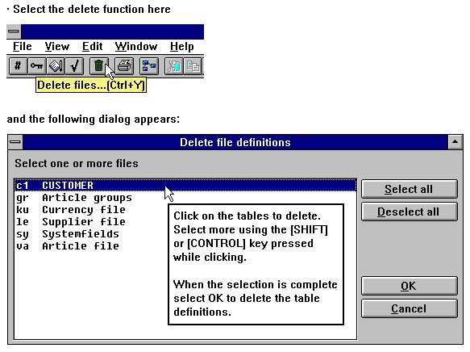

35. Supprimer les tableaux
Nota : DATAMASTER va supprimer la définition de tableau, mais
TOUT LE TABLEAU ET TOUTES CES DONNÉES seront également supprimés !

5.2.1. Mettre à zéro le contenu de fichier (Toutes les données)
Normalement, vous utilisez cette fonction pour supprimer les données de teste à partir du tableau. Afin d'activer celle-ci, checker la ligne dans le menu du fichier :

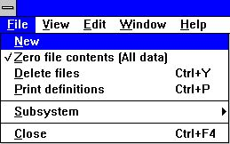

36. Mettre à zéro le contenu du fichier
Puis, vous changez une définition de tableau de manière normale. Lorsque vous avez faits vos modifications, la boîte de dialogue suivante s'affiche et vous demande de confirmer ces modifications :

37. Confirmation de garnir de zéro

5.3. Copie de la documentation
Afin d'imprimer la documentation des définitions de tableau, sélectionnez la fonction suivante dans le menu Fichier et puis sélectionnez un ou plusieurs tableaux :

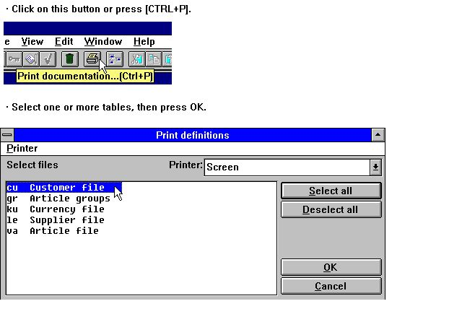

38. Copie de la documentation

5.3.1. Options
Lors de l'impression de la documentation, il sera possible de contrôler combien des options à imprimer. Une options consiste de :
- Table documentation
- Table information
- Relation diagram
- Index descriptions
- Field descriptions
- SQL descriptions (printed only for tables using an ODBC driver)
- Field documentation
Vous pouvez les désactiver ou les activer à partir du menu suivant :

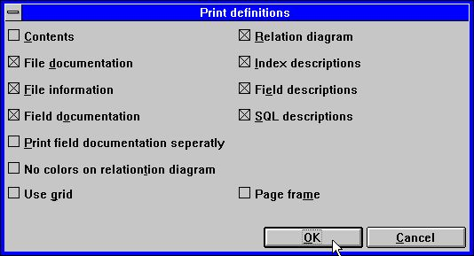

39. Options lors de la documentation

5.3.2. Imprimante
Vous pouvez sortir la documentation sur n'importe quelle imprimante installée dans Windows ou sur une imprimante de l'écran. Vous pouvez changer l'imprimante à partir du menu Imprimante

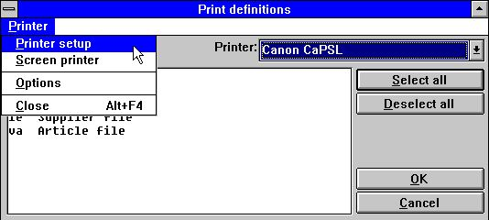

40. Sélection de l'imprimante
L'exemple suivant montre la documentation de notre tableau 'cu':

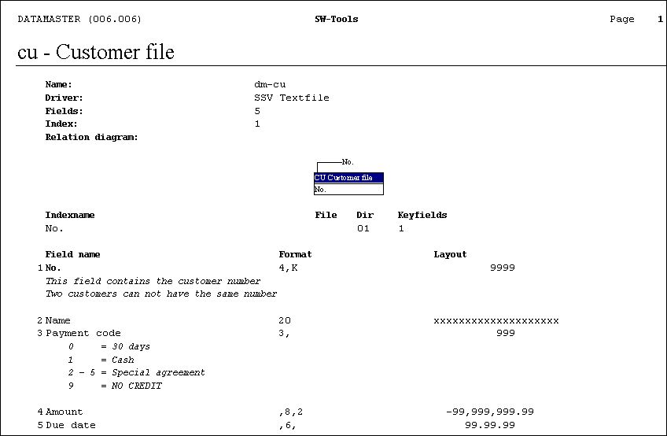

41. Exemple d'une documentation de tableau

6. Utiliser plusieurs tableaux simultanément

Dans DATAMASTER, vous pouvez construire un système de base des données complète avec des liaisons entre les différents tableaux. De plus, vous pouvez créer des liaisons entre les tableaux non-DATAMASTER qui peuvent être melangés avec vos propres tableaux dans les programmes de DATAMASTER, d'IQ ou de RAPGEN.

6.1. Définir les liaisons entre les tableaux
Les liaisons entre les tableaux sont définies dans la fenêtre INDEX. Si nous prendrons, par exemple, le fichier d'article standard :

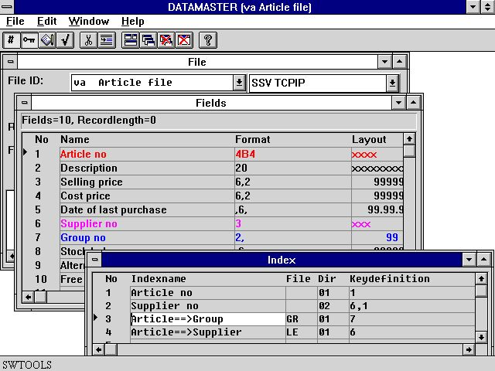

42. Liaisons entre les tableaux
Les deux premières lignes définies les vraies index comme numéro d'article et numéro de fournisseur comme décrit au-dessus.
La troisième ligne définie une relation au tableau GR, où le champ 7 dans le fichier d'article est utilisé pour rechercher l'index 1 dans GR et pour lire l'enregistrement du groupe d'article
La quatrième ligne définie la relation au tableau LE, où le champ 6 dans le fichier d'article est utilisé pour rechercher l'index 1 et pour lire les informations de fournisseur.
Vous pouvez joindre deux tableaux sans définir une relation entre ceux-ci à l'aide de READ(xx),... dans vos programmes. Mais nous vous conseillons de définir autant des liaisons que possible dans votre dictionnaire de données afin de pouvoir utiliser plus facilement les tableaux dans les programmes et la documentation sera donc capable d'imprimer une diagramme de relation comme montrer ci-dessous.

6.2. Les relations dans la Base de données
Lorsqu'il y a des relations entre les tableaux , celles-ci sont affichées à l'écran par le moyen de graphisme et imprimées. Afin d'avoir une vue d'ensemble des relations entre les tableaux, sélectionnez 'relations de la base de données ' à partir du menu Fichier :

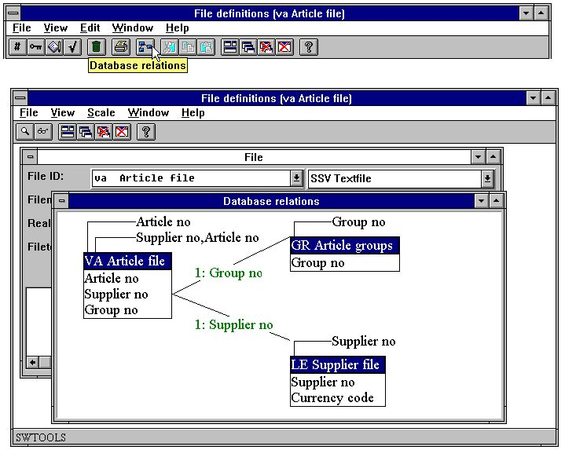

43. Interrogation sur les relations
La fonction peut être réduite ou le diagramme peut être généré dans un ou plusieurs niveaux

6.3. Utilisation des tableaux multiples dans les programmes d'entrée de données
Comme déjà décrit dans le manuel d'utilisation d'IQ , vous pouvez faire des programmes d'interrogation contenant deux tableaux en indiquant simplement les champs comme :
va#1-10,le#1-6
Puis, IQ va lire le fournisseur en utilisant la relation définie entre les deux tableaux. Ainsi, vous pouvez lier d'autant de tableaux que vous souhaitez.
Si vous suivez le même procédé dans DATAMASTER, vous obtiendrez un programme d'entrée de données dans lequel vous pouvez créer/modifier/supprimer des enregistrements dans le tableau principal. Le programme standard va seulement lire à partir des tableaux secondaires. Il ne va pas les mettre à jour..
Lorsque vous sauvegardez ce programme standard, vous pouvez modifier ses calculs. La mise à jour des tableaux entre dans la section de calcul et elle peut être élargie à comprendre plusieurs tableaux si vous le souhaitez.

6.4. Programmes de transaction et de registration
Vous pouvez créer des programme de transaction et de registration comme montrer ci-dessous :

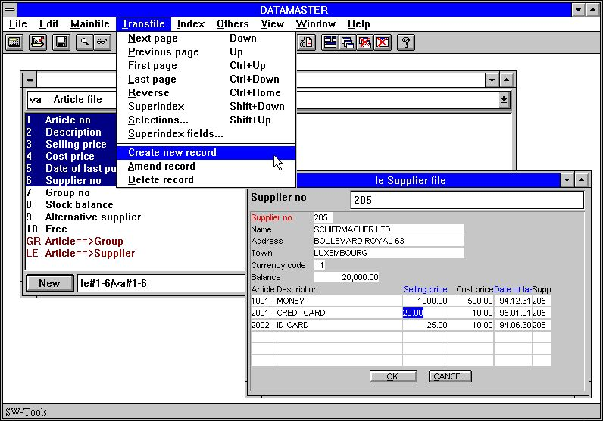

44. Registration de la transaction
Dans un tel programme, vous trouvez les fonctions de DATAMASTER insérer/modifier/supprimer tant dans le menu principal que dans le menu de transaction. Ainsi, vous pouvez créer des nouveaux enregistrements dans le fichier principal et insérer/modifier les lignes de transaction.
Les boutons à la barre d'outils pour insérer/modifier/supprimer varient entre le tableau principal/transactions selon le champ sélectionné

7. Sauvegarder et modifier le programme d'entrée de données

Suivant le même procédé qu'IQ, vous pouvez sauvegarder 999 programmes de DATAMASTER. Ces programmes se trouvent dans le même menu que pour les programmes d'IQ et vous pouvez donc construire un système complète de registration et d'interrogation avec l'interaction entre les différents types de programmes. Vous pouvez sélectionner un programme sauvegardé à partir du menu de DATAMASTER ou d'IQ. Sa fonction sera la même indépendamment du menu sélectionné.
Les modifications de l'affichage pour le programme de DATAMASTER seront faites selon le même procédé que dans le programme d'IQ. Vous pouvez utiliser toutes les fonctions décrites dans le manuel d'IQ pour la sélection des couleurs et l'insertion des illustrations :

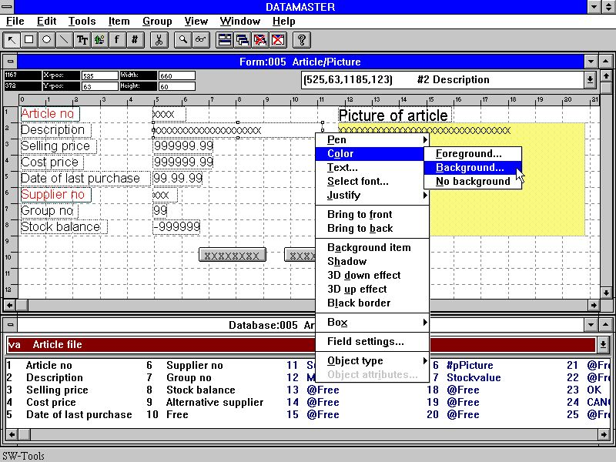

45. Modifier la représentation à l'écran
Dans ce chapitre, nous regardons les principes des calculs des différents type de programmes d'entrées de données. Lorsque ces programmes exécutent l'écriture dans les tableaux, on y trouvera plus des sections de calculs que dans un programme d'interrogation qui lit simplement.
L'interface d'utilisateur pour l'entrées des calculs fonctionne suivant le même principe que pour IQ.
Les différentes fonctions utilisées dans les calculs sont toutes décrites en détails dans le chapitre 2 du manuel d'utilisation Calculs et Sous-fonctions..

7.1. Boutons OK/ANNULER
Lorsque un programme de DATAMASTER est défini, les boutons OK/ANNULER sont ajoutés afin de faciliter la manoeuvre. Ils sont un exemple d'utilisation de la DOFONCTION vu que celles-ci exécuteront la DOFUNCTION (998) et (997).

7.1.1. Touches de raccourci
Lorsque vous définissez un bouton, le nom de champ est montré à l'intérieur de celui-ci. Vous pouvez entrer le nom de champ comme :
PRESS &ME
Ainsi, le caractère après & sera la touche de raccourci pour ce bouton qui peut être activé en appuyant sur ALT+M

7.2. Programme d'entrée simple
Si vous définissez comme :
cu#1-5
et puis sélectionnez la fonctions de paramètres à partir du menu Fichier, l'écran suivant s'affiche après avoir sauvegarder le programme :

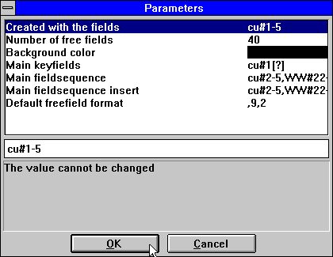

46. Paramètres du programme cu#1-5
Vous notez que les paramètres de DATAMASTER ont été placés après les lignes standards de 3 IQ pour les champs libres et pour les couleurs.

7.2.1. Paramètres de la séquence des champs
Ici, vous pouvez changer la séquence d'entrée des champs. Afin d'utiliser cette séquence d'entrée appuyez sur TAB or ENTER pour sauter vers le champ suivant ou survirer celle-ci en utilisant le curseur HAUT/BAS ou cliquez simplement sur la souris. Pour l'interrompre, appuyez sur la touche ESC ou sur PAGE BAS.
Si un champ n'est pas mentionnée dans la séquence, vous ne pouvez pas sélectionner ou entrer des données dans celui-ci. Il sera seulement affiché.
Il existe deux différentes séquences d'entrée pour la modification d'un enregistrement et pour la création d'un nouveau enregistrement qui sont égales pour tous les champs à l'exemption des champs dans l'index principal du tableau. Lors de la modification de ceux-ci, vous pouvez, par exemple, définir des champs indiqués en liaison avec une création qui ne peuvent pas être modifiés plus tard.
La clé principale pour le tableau sera une séquence d'entrée séparée.

7.2.1.1. Spécification des séquences d'entrée
Lorsque un programme est construit, la séquence des paramètres indiquée est :
le#2-6[?]
Cette séquence actuelle, c'est à dire les champs le#2-6. [?], indique que DATAMASTER peut automatiquement modifier la séquence si vous insérez des nouveaux champs à l'écran. Si vous souhaitez contrôler la séquence vous-même, vous devez toujours enlever [?] et écrire le#2-6

7.2.2. Section dans les calculs
Lorsque vous sélectionnez les calculs à partir du programme sauvegardé, il en ressort que ces calculs sont divisés en différentes parties qui peuvent être sélectionnées à partir de la boîte de liste :

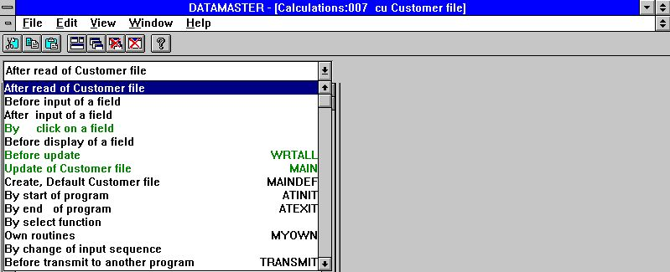

47. Sections dans les calculs
Les sections marquées en vert dans cette boîte contiennent des lignes de calcul
En choisissant entre ces sections, vous pouvez entrer des calculs à des différents endroits du programme standard de DATAMASTER. D'abord, laissons-nous voir ce que DATAMASTER lui-même a inscrit pour nous :

7.2.2.1. Avant l'écriture
La section nommé avant l'écriture est activée dans le programme d'entrée des données lorsque vous avez fait des modifications dans un enregistrements.

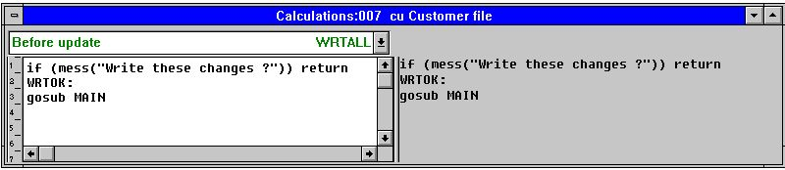

48. Avant mise à jour
Le but des calculs est de décider si la mise à jour a eu lieu, de compléter l'enregistrements à mettre à jour et puis d'appeler la routine d'écriture propre.

7.2.2.1.1. Fonction MESS
Dans la première ligne de calcul, vous trouvez la confirmation d'écriture write. La fonction MESS active une boîte à message avec un texte qui vous demande de répondre OUI/NON. Si vous répondez OUI, MESS va retourner le 0, NON va retourner 1.
Lorsque les calculs font : IF (MESS(...)) RETURN une valeur non zéro à partir du MESS va exécuter le RETURN à partir de cette routine et les lignes suivantes ne vont pas être exécutées. Si vous répondez non dans la boîte à message rien ne va pas être écrit.
Si vous supprimez cette ligne de calcul, cette boîte à message ne s'affiche pas.

7.2.2.1.2. Commande GOSUB
La ligne suivante contient GOSUB MAIN qui active la fonction MAIN. Chaque point d'entrée dans les calculs possède un nom et 'la mise à jour du fichier de client' affichée à l'écran est nommé MAIN dans les calculs.
Vous pouvez définir vos propres noms ou étiquettes avec une ligne comme :
MYNAME:
dans les calculs et puis utiliser les fonctions GOTO/GOSUB pour cette routine.
Si vous supprimez la ligne GOSUB MAIN, vous obtiendrez un programme d'interrogation. DATAMASTER ne fait aucune mise à jour des fichiers. Tout sera contrôlé à l'aide des calculs.

7.2.2.2. Ecriture du fichier maître
Ceci est l'écriture réelle des données modifiées. Suivant votre sélection des fonctions lors d'imposition de (insérer/modifier/supprimer), l'enregistrement va être inséré, modifié ou supprimé.

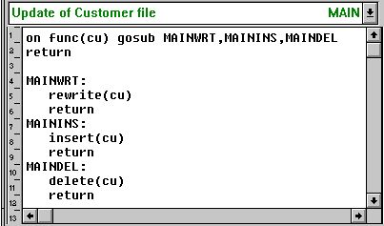

49. L'écriture elle-même

7.2.2.2.1. Fonction FUNC
FUNC(fichier id) va retourner 0,1,2 ou 3 indiquant la fonction sélectionnée pour ce fichier :
0 No update needed
1 Amend existing record
2 Insert new record
3 Delete record

7.2.2.2.2. Commande ON
Avec La commande ON FUNC(cu) GOSUB les différentes routines seront activées selon la valeur de FUNC, 1 va causer l'exécution de MAINWRT, 2 MAININS et 3 MAINDEL.

7.2.2.2.3. Fonctions REECRITURE, INSERER et SUPPRIMER
Ces fonctions feront la mise à jour physique du fichier. Dans le programme standard, c'est seulement le fichier principal qui sera mis à jour, mais les calculs dans cet endroit va aussi comprendre les tableaux secondaires.

7.2.2.3. Créer, l'enregistrement Default
Lorsque vous sélectionnez de créer un nouveau enregistrement, ces calculs seront excécutés avant d'indiquer les valeurs des champs. Comme standard, cette section est blanche
Ici, vous pouvez mettre les valeurs standards (default) comme #3=7 ou lire un enregistrement à partir d'un fichier.

7.2.2.4. Calculs après l'entrée des données
Pour chaque champ, vous pouvez définir des calculs exécutés après l'imposition d'une valeur dans le champ. De plus, vous pouvez les utiliser pour faire une validation additionnelle ou une mise à jour des autres champ à l'écran/ dans le fichier.

7.2.2.4.1. Fonction DISP
Si vous modifiez d'autres champs à l'écran que le champ d'entrée actuel, vous devez inscrire une ligne de calcul de DISP() afin de pouvoir afficher les nouvelles valeurs de ces champs.

7.2.2.5. Calculs avant l'entrée des données
Vous pouvez définir des calculs exécutés dès que vous sélectionnez le champ d'entrée, mais avant que l'entrée des données est vraiment faite.

7.2.2.5.1. Fonction NEXTFLD
Afin de sauter vers le champ 3, utilisez la fonction NEXTFLD("#3") au lieu de suivre la séquence d'entrée standard. De cette manière, un ou plusieurs champs sont annulés ou complètement bloqués suivant les calculs avant et après l'entrée.

7.2.2.6. En changeant la séquence d'entrée
La page des PARAMETRES définie la séquences d'entrée et chaque fois qu'un utilisateur entre dans une telle séquence ou la quitte, un calcul est exécuté.

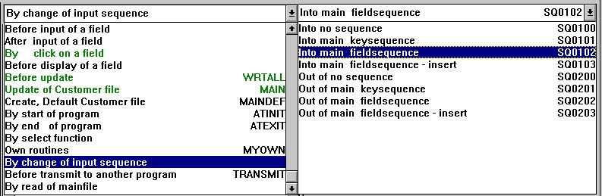

50. Calculs en changeant la séquence d'entrée
Lorsque vous quittez les champs de clé à partir du fichier maître, vous pouvez utiliser ceci pour contrôler ou lire un fichier.

7.3. Programme d'entrée sous forme de liste
Les paramètres et les sections de calcul de DATAMASTER pour un programme sous forme de liste (cu#1-5l) correspond à ceux mentionnés au-dessus. La seule différence se trouve dans les calculs pour ' avant la mise à jour' qui va exécuter un débit des toutes les lignes à l'écran

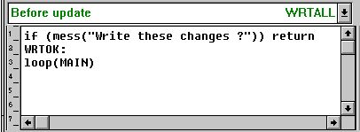

51. Débit des lignes dans un programme de liste

7.3.1. Fonction LOOP
La fonction LOOP correspond à la fonction GOSUB à part que celle-ci ne sera pas seulement exécutée une fois pour un enregistrement, mais une fois pour chaque ligne dans le tampon de ligne de DATAMASTER La routine de MAIN décide alors suivant la fonction FUNC comment celle-ci doit être mise à jour..

7.4. Programmes de transaction et de registration
Si vous définissez un programme comme :
le#1-6/va#1-4
et puis sélectionnez la fonction 'changer paramètres' à partir du menu Fichier, l'écran suivant s'affiche après que le programme a été sauvegardé :

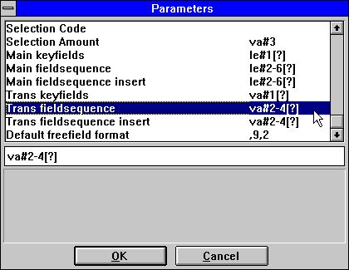

52. Paramètres pour le programme de transaction et de registration
Nous remarquons qu'il n'y a pas seulement une séquence d'entrée pour le fichier principal, mais aussi pour les lignes de transactions.

7.4.1. Section dans les calculs
Lorsque vous sélectionnez les calculs dans ce programme sauvegardé, vous n'obtiendrez pas seulement les sections déjà décrites. La MISE A JOUR et la DEFAULT sont aussi divisée en tant que tableau principal et lignes de transaction ainsi qu'une routine de SUM a été additionnée :

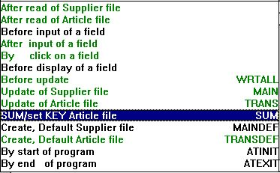

53. Sections pour le programme de transaction

7.4.1.1. Avant la mise à jour
Maintenant, cette fonction va exécutée une mélange de ce que avez vu dans le programme de liste d'entrée simple :

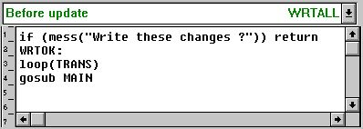

54. Débit de transaction
D'abord, toutes les transactions dans le tampon de ligne sont parcourues et mises à jour, puis le fichier maître est mis à jour.

7.4.1.2. Ecriture des lignes de transaction
Cette routine nommée TRANS fait exactement la même chose que la fonction MAIN. Elle écrit non seulement le tableau principal mais aussi le tableau de transaction ainsi qu'elle est appelée pour chaque ligne de transaction.

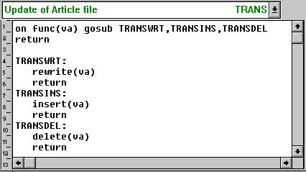

55. Ecriture des lignes de transaction
Comme pour le fichier maître, cette routine peut être élargie à comprendre la mise à jour des plusieurs tableaux.

7.4.2. SUM des transactions
Dans un programme de transaction comme celui-ci, IQ va générer les routines SUM afin de totaliser les transactions dès que celles-ci sont lues à partir du fichier :

56. IQ initialise SUM avec le solde à nouveau

57. IQ additionne SUM
Dans un programme d'entrée de DATAMASTER, vous pouvez changer les champs à partir desquels cette somme est calculée. Cela va entraîner des nouveaux calculs de la somme, la raison pour laquelle DATAMASTER va aussi inscrire. :

58. Calculs lorsque le solde à nouveau est changé

59. Calculs lorsque le montant de la transaction est changé
avec référence de la routine SUM qui recalcule la somme partout :

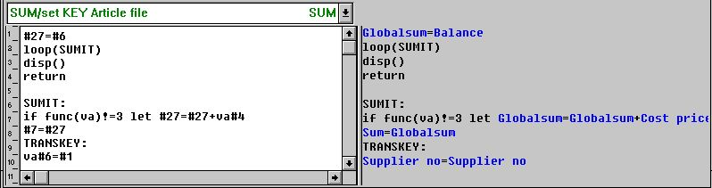

60. Routine SUM recalcule le total de la transaction
La routine SUM comprend deux partie. La première initialise la somme et parcourt les lignes de transaction et la dernière calcule la somme de chaque transaction. La ligne IF FUNC. est utilisée afin d'éviter que les lignes de transaction supprimées ne font pas la partie du total.
Les deux dernières lignes nommées TRANSKEY: assurent que la clé d'index pour toutes les lignes de transaction correspond au tableau principal et qu'elle est utilisée dans ce qui suit :

7.4.3. Mettre les champs de clé pour le fichier de la transaction (SUM)
Dans le programme de transaction et de registration vous trouvez normalement un ou plusieurs champs 'critiques' dans le fichier maître. Un changement d'un des champs entraînera la mise à jour des toutes les lignes de transaction. Nous avons déjà rencontré un de ceux-ci soit le Solde à nouveau (le#6) qui causera des recalcule de SUM.
La liaison entre le fichier maître et les transactions est basé sur un ou plusieurs champs de clé qui doivent correspondre à la clé du fichier principal. Si la clé du fichier maître est changée, ceci doivent aussi provoquer le changement de toutes les transactions.
Afin d'exécuter ceci, DATAMASTER insère des calculs activés lors du changement des champs dans la clé du fichier principal :

61. Calculs lors du changement du numéro de fournisseur
d'où la routine TRANSDEF pour chaques transactions met la nouvelle valeur de clé :

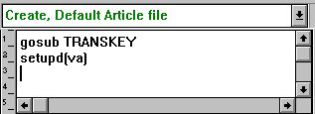

62. Calculs créant une nouvelle transaction

7.4.3.1. Fonction SETUPD
Dans les calculs pour mettre à jour les fichiers, nous avons contrôler avec FUNC si un enregistrement spécifique a été changé ou pas.
SETUPD(xx) marque une ligne et toutes les lignes de transaction lorsque les champs du tableau principal sont modifiés.

7.5. Autres fonctions de calcul
Certaines fonctions spécifiques pour DATAMASTER doivent être mentionnées ici :

7.5.1. Fonction SEQ
La fonction SEQ est utilisée pour changer la séquence d'entrée. Placée dans le calcul, elle changera la valeur des paramètres de séquence sur la page de paramètre

7.5.2. Fonction MENUS
Cette fonction peut désactiver les menus. Vous pouvez donc faire des programmes qui, par exemple, changeront les enregistrements vu que les fonctions Créer et Supprimer sont bloquées.

Liste de figures
1. Icônes de DATAMASTER 4
2. Aperçu à l'écran de la licence 5
3. Fenêtre principale 11
4. Accès aux fonctions en utilisant les menus ou la barre d'outils 11
5. Barre d'outils en entrant une zone 12
6. Menus généraux et boutons 12
7. Définir un nouveau tableau 13
8. ID pour un nouveau tableau 14
9. Sélectionner l'interface de la base de données (Type de fichier) 16
10. Disque(lu) et nombre des enregistrements 18
11. Fenêtre de la zone 20
12. Finir la définition 25
13. Premier programme de maintenance 26
14. Menu du fichier principal de DATAMASTER et les boutons à la barre d'outils 28
15. Entrée des données 29
16. Boîte à message d'erreur d'une validation d'entrée 30
17. Confirmation du fichier/mettre à jour du fichier/ 30
18. Entrée des données sous forme de liste 33
19. Sélectionner le tableau à modifier 37
20. Menu EDIT 42
21. Marquer une zone avec K pour la Clé dans l'index 44
22. Changement des définitions d'index 47
23. Editer la documentation de zone 53
24. Aide flottant de zone 54
25. Définition du contrôle d'une zone 56
26. Validation de zone 57
27. Vue d'ensemble de la documentation de zone 58
28. Vue d'ensemble du contrôle de zone 58
29. Confirmation de la conversion correcte du tableau 59
30. Boîte à message d'erreur à partir du programme de conversion 59
31. Finir le message à partir du programme de conversion 59
32. Essayer encore une fois 60
33. Marquage d'un tableau pour copier 62
34. RAPGEN calculs pour convertir des données 65
35. Supprimer les tableaux 66
36. Mettre à zéro le contenu du fichier 67
37. Confirmation de garnir de zéro 67
38. Copie de la documentation 68
39. Options lors de la documentation 69
40. Sélection de l'imprimante 70
41. Exemple d'une documentation de tableau 70
42. Liaisons entre les tableaux 72
43. Interrogation sur les relations 73
44. Registration de la transaction 75
45. Modifier la représentation à l'écran 76
46. Paramètres du programme cu#1-5 80
47. Sections dans les calculs 83
48. Avant mise à jour 84
49. L'écriture elle-même 87
50. Calculs en changeant la séquence d'entrée 96
51. Débit des lignes dans un programme de liste 97
52. Paramètres pour le programme de transaction et de registration 99
53. Sections pour le programme de transaction 100
54. Débit de transaction 101
55. Ecriture des lignes de transaction 102
56. IQ initialise SUM avec le solde à nouveau 103
57. IQ additionne SUM 103
58. Calculs lorsque le solde à nouveau est changé 103
59. Calculs lorsque le montant de la transaction est changé 103
60. Routine SUM recalcule le total de la transaction 103
61. Calculs lors du changement du numéro de fournisseur 105
62. Calculs créant une nouvelle transaction 105

Index

A
ACCESS 9;38;64
B
BASIC 17;18;19
C
Codes 55
COMET 64
CTRAS 9
D
DATAMASTER 1;3;4;5;6;7;8;9;10;14;16;17;20;22;26;27;28;29;37;40;41;42;43;48;54;55;57;62;64;65;66;71;74;75;76;78;80;82;83;86;97;98;103;105;107;110
DISP 93
Documentation 52
E
EDIT 42;56;110
EXCEL 9
F
FUNC 88;89;98;103;106
G
GOSUB 86;89;98
GOTO 86
I
IF 85;103
INDEX 72
Informix 9
INGRESS 9
IQ 3;6;8;26;27;31;42;43;44;48;54;71;74;76;80;103;111
K
Keydefinition 51
L
LOOP 98
M
MAIN 86;98;102
MAINDEL 89
MAININS 89
MAINWRT 89
MENUS 109
MESS 85
N
NEXTFLD 95
O
ODBC 9;69
ON 89
R
RAPGEN 3;6;42;43;54;65;71;110
READ 72
RETURN 85
S
Selections 27
SEQ 108
SETUPD 106
SQL 9;22;40;48;69
Superindex 27
T
TRANS 102
Transaction 8
TRANSDEF 105
TRANSKEY 104
U
UNIX 9;17
V
Validation 30;57;110
X
X-Basic 9

